Фотоконкурс «map-Ukraine Шевченкіана»
Національна бібліотека України для дітей вперше в своїй історії оголошує найдемократичніший фотоконкурс: вік учасників та місце проживання не обмежуються!
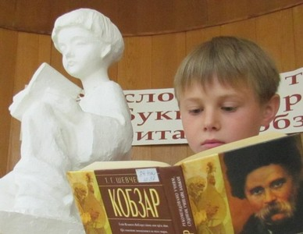
Умови фотоконкурсу:
- Знайдіть у своєму місті, містечку, селищі місця, пов’язані з Тарасом Шевченко (це може бути вулиця, пам’ятник, музей, картина на вернісажі, книга на виставці у бібліотеці, рекламний плакат та таке інше).
- Сфотографуйтеся поруч або на тлі, так, щоб на фото було видно табличку з назвою вулиці, пам’ятник, книгу, картину.
- Надішліть фото в електронному вигляді на вибір:
- На адресу бібліотеки library@chl.kiev.ua, вказавши в темі листа: На фотоконкурс «map-Ukraine Шевченкіана»
- На сторінку «Національна бібліотека України для дітей» в Контакті
- На сторінку «Національна бібліотека України для дітей» у Фейсбуці
Підпис під фото обов’язково має містити геолокацію, тобто назву населеного пункту, в якому зроблено фото, а також цікаву назву фотографії. Бажано надати до фото якусь історію про те, як і де було зроблено знімок. Наприклад: «Мої Львівські зустрічі з Шевченком. Влітку я їздив на екскурсію до Львова. В центрі міста побачив незвичайний пам’ятник Тарасу Шевченку, біля якого усі фотографувалися. Я теж це зробив».

50 найкращих фотографій за підсумками віртуального голосування будуть надруковані та розміщені на вернісажі у Національній бібліотеці України для дітей.
Фотографії, надіслані на конкурс, стають власністю бібліотеки. Вона має право публікувати їх на своєму сайті, інших Інтернет-сторінках, друкувати для виставок, вернісажів та т. ін.
Підведення підсумків конкурсу буде приурочено до святкування 200-річчя від дня народження Тараса Шевченка.

Джерело інформації:
http://www.chl.kiev.ua/default.aspx?id=6407 – веб-сайт Національної бібліотеки України для дітей

